Jurnal Praktikum Pekan 06
Modul 6: Pemrograman Berorientasi Objek (OOP) pada PHP
Pemrograman Web


Oleh :
Nama : Ryandi Agung Mazhendra
Nim : 707012500024
Kelas:49-04

Tujuan Praktikum
Tujuan dari praktikum ini adalah untuk memahami dan menerapkan konsep dasar OOP dalam PHP. Mahasiswa diharapkan mampu membuat class dan object, menggunakan constructor dan destructor, serta memahami konsep pewarisan (inheritance). Dengan penerapan tersebut, diharapkan program yang dibuat menjadi lebih terstruktur dan mudah dikembangkan.
Alat dan Bahan
1. Komputer dengan sistem operasi Windows, macOS, atau Linux.
2. Web server seperti XAMPP.
3. Editor teks atau IDE seperti VS Code, Sublime Text, atau PHPStorm.
4. Browser web (Google Chrome, Mozilla Firefox, atau lainnya).
Langkah Praktikum
Sebelum memulai praktikum, langkah pertama yang dilakukan adalah membuka aplikasi XAMPP, kemudian mengaktifkan layanan Apache dan MySQL. Setelah kedua layanan tersebut berjalan, selanjutnya klik menu Admin pada masing-masing layanan untuk mengakses halaman localhost dan database (phpMyAdmin).
Langkah kedua adalah menyiapkan folder project yang akan digunakan untuk menyimpan file program. Folder dibuat di dalam direktori htdocs dengan nama pemrograman web, kemudian dilanjutkan dengan membuat subfolder webpro, lalu praktikum, dan terakhir membuat folder pekan 6 sebagai tempat penyimpanan seluruh file coding yang akan dibuat pada praktikum ini.
Selanjutnya masuk ke tahap pembuatan program dengan menerapkan konsep Object-Oriented Programming (OOP) menggunakan PHP.
(DataBase)
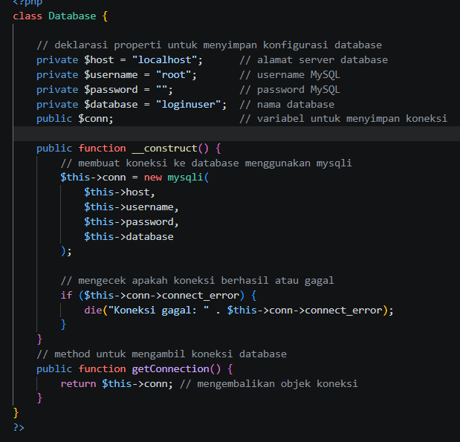
Berisi kode program yang digunakan untuk mengelola data pengguna, seperti proses login dan register.

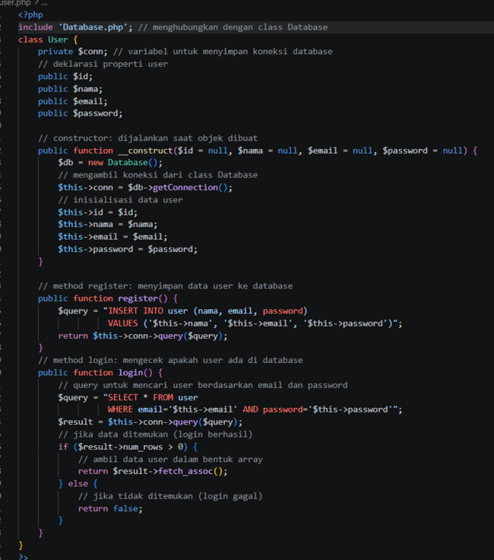
(User)
Berisi kode program untuk melakukan koneksi ke database yang nantinya digunakan oleh class lainnya.

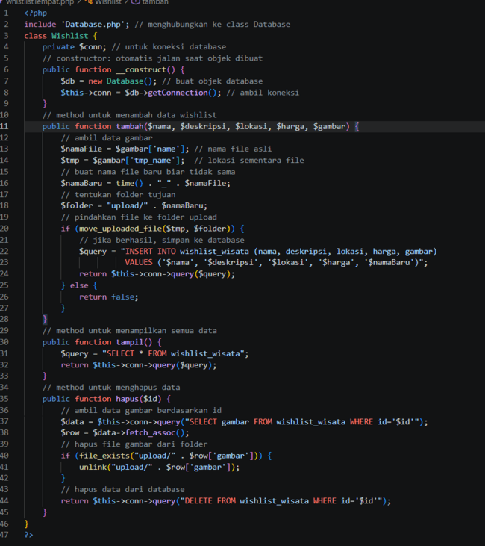
(WhistList Tempat)
Berisi kode program untuk mengelola data wishlist, seperti menambahkan, menampilkan, dan menghapus data serta proses upload gambar.

Hasil dari Program(Output)
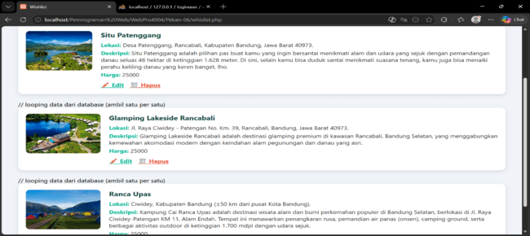
Output Program Wishtlist Tempat
DataBase
(Table user)dengan user baru
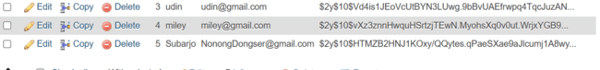

(Table Whistlis Tempat)
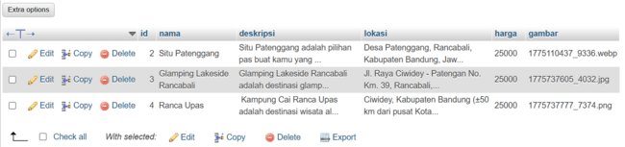
(Export Database)
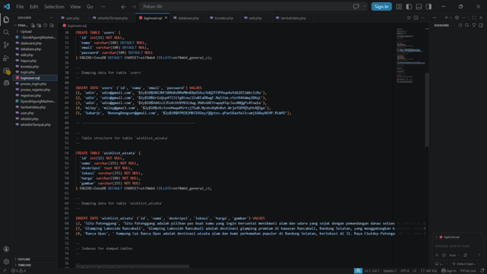

Kesimpulan
Berdasarkan praktikum yang telah dilakukan, dapat disimpulkan bahwa pembuatan program berbasis PHP dengan menerapkan konsep OOP dapat membuat struktur kode menjadi lebih rapi dan terorganisir. Fitur CRUD yang dikembangkan, seperti pengelolaan data user dan wishlist, telah berjalan dengan baik serta mampu menyimpan data ke dalam database. Selain itu, penambahan fitur upload gambar juga meningkatkan fungsionalitas program sehingga aplikasi menjadi lebih dinamis dan mudah dikembangkan.

